交费流程图
1.交费时间：2023年3月31日-2023年4月6日；
2.交费网站：http://cwcwx.fjmu.edu.cn/
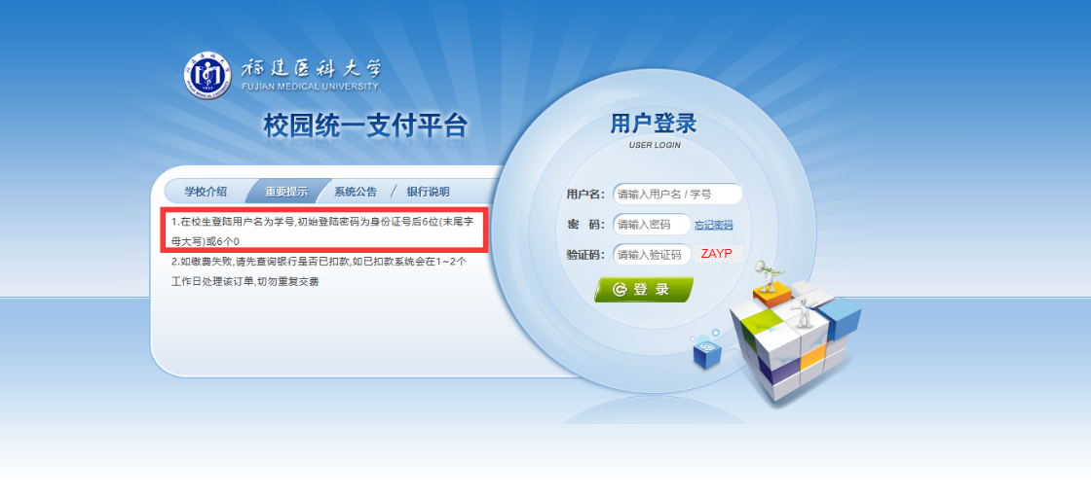
3.具体流程：
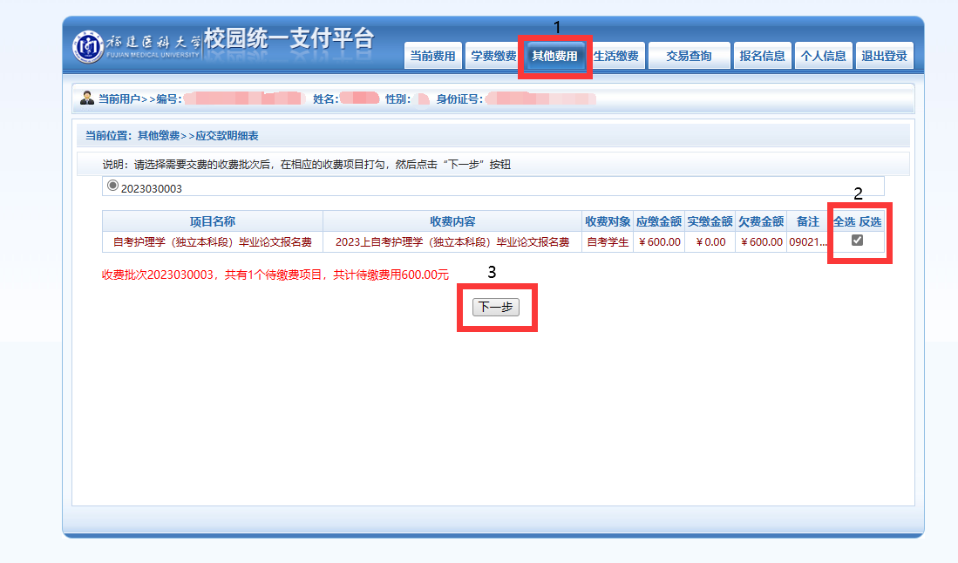
账号身份证号，初始密码为身份证后六位或6个0；
点击其他费用栏目进行交费；
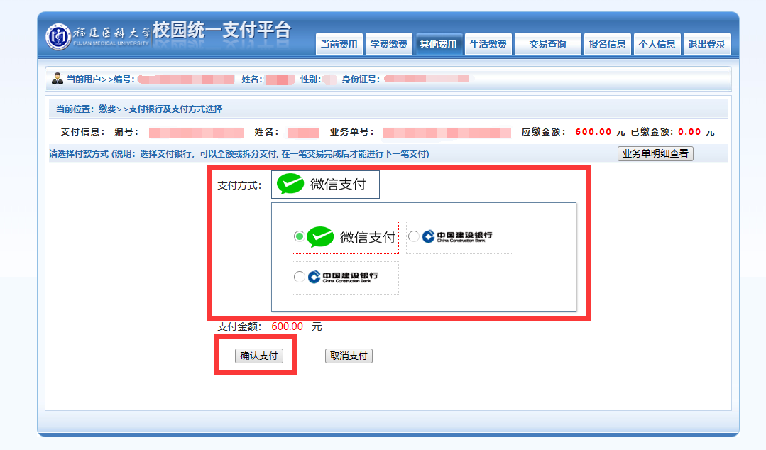
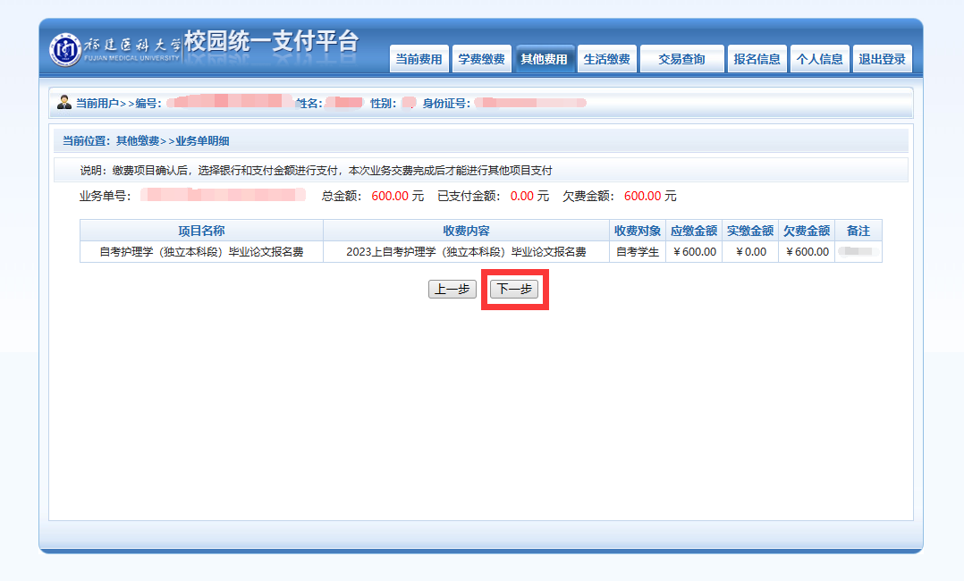
核对个人信息和交费信息，无误后选择交费方式；
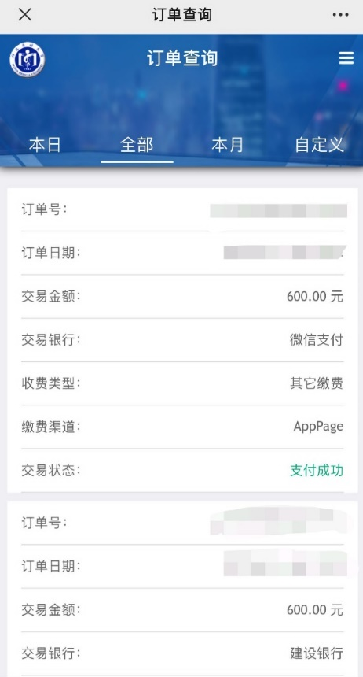

交费成功。

